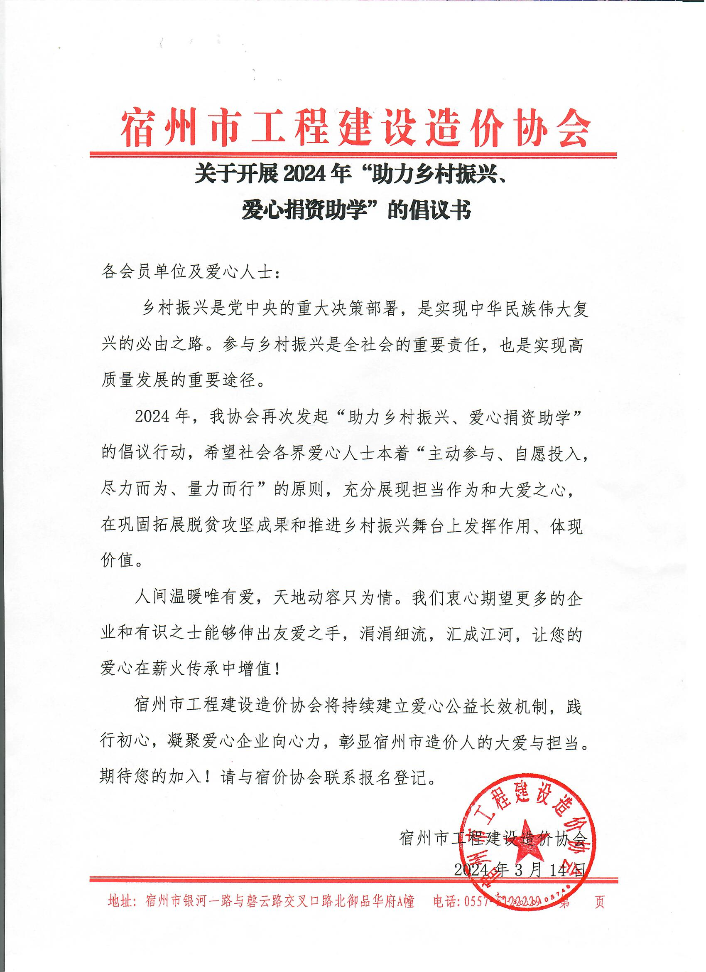

##### “助力乡村振兴、爱心捐资助学”活动报名登记表

|  |  |  |  |
| --- | --- | --- | --- |
| 单位名称： | | | |
| 意向捐助金额： 元 | | | |
| 法人代表 |  | 联系电话 |  |
| 单位联系人 |  | 联系电话 |  |
|  |  |  |  |
|  |  |  |  |
|  |  |  |  |
|  |  |  |  |
|  |  |  |  |

联系人：马亚东 18158960066

联系人：李 梅 18158960099（微信同步）

备 注：报名登记表发送至邮箱1722639977@qq.com。